Zemes vienības ar kadastra apzīmējumu
54600010146 daļas nomas robežu skice
Izkopējums no Lielplatones pagasta kadastra kartes
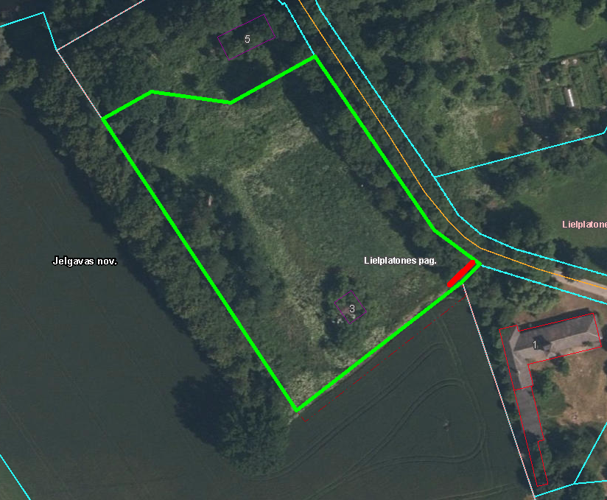

iznomājamā platība
ceļa servitūta teritorija

